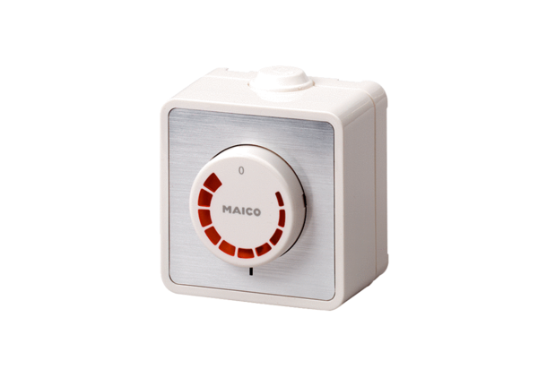Drehzahlsteller ST 2,5Verpackungseinheit: 1 StückSortiment: C
Artikelnummer: 0157.0811Hersteller: MAICO

